Comunità di Sant'Egidio

Giornata della memoria 2021

Iniziativa della Comunità di Sant’Egidio e della Comunità ebraica
in collaborazione con Diocesi, Comune e Istoreco in ricordo della deportazione dei livornesi
di religione ebraica

LIVORNO RICORDA LA SHOAH
MARTEDI' 26 GENNAIO UNA NUOVA “PIETRA D’INCIAMPO”

L'omaggio a Gigliola Finzi

La memoria della deportazione degli Ebrei di Livorno diventa “pietra d'inciampo”, spazio condiviso di ricordo, per un futuro liberato dagli orrori del passato. Con un'attenzione particolare al presente, perchè “chi dimentica il proprio passato è condannato a ripeterlo”.

Martedì mattina, appuntamento alle 11.00 in piazza dei Valdesi.
A seguire, in Via Verdi 25, l’omaggio a Gigliola Finzi con la posa della stolpersteine a lei dedicata.

La manifestazione si svolge secondo le misure di prevenzione e contenimento della diffusione del contagio per COVID 19.
La partecipazione è limitata (INFO: santegidiolivorno@gmail.com); si raccomanda di indossare la mascherina e di osservare le misure di distanziamento .

IL PROGRAMMA

Ore 11.00 – Largo dei Valdesi

Incontro Introduttivo
Saluti delle Autorità civili e religiose
Testimonianze

Ore 11.45 – Via Verdi 25
Omaggio alla memoria di Gigliola Finzi e sosta nei pressi della pietra di inciampo a lei dedicata

INFO:

Comunità di Sant'Egidio, Livorno, via Carraia 2, tel.0586.211893,
mail santegidiolivorno@gmail.com

MATERIALI

CENNI SULLA DEPORTAZIONE DEGLI EBREI LIVORNESI

Tra il dicembre '43 e il gennaio del '44, si consuma la deportazione degli ebrei livornesi. Tra loro anche un folto gruppo di famiglie ebree, straniere, in realtà di origine italiana, fuggite dalla Turchia in conseguenza dei disordini e dei massacri seguiti alla guerra greco-turca del 1919-1922 e, successivamente, a causa del rimpatrio della popolazione di origine italiana, durante l’occupazione della Grecia nel 1941.

Queste famiglie si erano stanziate a Livorno, probabilmente per antichi legami familiari o materiali con la nostra città. Privi di conoscenza e di radicamento, con pochi mezzi, costoro furono facili prede sia delle leggi razziali che, poi, dei rastrellamenti.

Gli ebrei furono arrestati nelle loro case, per lo più del centro storico, oppure nei luoghi di sfollamento in cui avevano trovato rifugio dopo i bombardamenti disastrosi del maggio e del giugno '43, tra gli altri Gabbro, Guasticce, la montagna pistoiese.

Gli arresti furono tutti opera di fascisti italiani e solo in alcuni casi in collaborazione con i tedeschi. Infatti, dopo il censimento del '38 e per lo stretto controllo di polizia cui erano sottoposti, gli ebrei, livornesi da sempre o solo di origine, erano tutti conosciuti ed erano altrettanto note la loro residenza o il loro domicilio.

Gli Ebrei livornesi scomparsi nella Shoah

(da un articolo di Mario Tredici, Il Tirreno, 25 maggio 2009)

Fossoli-Auschwitz: partirono in 650, tornarono in poche decine. Tra questi Primo Levi, il grande scrittore torinese, e cinque ebrei livornesi che la sorte strappò all’olocausto. Ma su quel treno, stipati in carri bestiame, c’erano 44 livornesi: quasi tutti, vecchi, donne, bambini, inabili furono gasati al loro arrivo al campo, il 26 febbraio del 1944. Un gruppo però superò la selezione e tutti fecero parte della squadra di lavoro che venne trasferita a Buna-Monowitz con Primo Levi. Tra questi Aldo Moscati, Michele Behor Baruch, (entrambi sopravvissuti) e altri due Baruch non meglio identificati che non ce la fecero: uno morì di stenti, l’altro durante la marcia di trasferimento da Buna-Monowitz nel gennaio del 1945. Gli altri tre che si salvarono dall’inferno, due donne Matilde Beniacar che all’epoca aveva 18 anni, Sol Cittone che ne aveva 15 e Isacco Mario Baruch che ne aveva 18 erano tutti nati a Smirne e abitavano non si sa da quanto a Livorno.

650 Stuck. “Ricordo con precisione il numero degli ebrei deportati che erano 650, perché al termine dell’appello un tedesco disse: “650 Stuck, alles in Ordnung” (650 pezzi, tutto in ordine, ndr) Non ricordo chi eseguì l’appello, se cioè un ufficiale o i soldati. Sono sicuro che la partenza avvenne il 22 febbraio....”: così Primo Levi nella testimonianza fredda e oggettiva che rese il 3 maggio 1971 davanti ad un tribunale tedesco che giudicava l’ex colonnello delle SS Friedrich Bosshammer accusato della deportazione di 3500 ebrei italiani e che fu condannato all’ergastolo.
“Il treno - raccontò Levi - era composto da dodici vagoni merci, ciascuno dei quali era occupato da 45 fino a 60 persone. Il mio vagone era il più piccolo ed era occupato da 45 persone. Un occupante il mio vagone potè leggere un cartello appeso all’esterno del vagone stesso che portava la scritta ‘Auschwitz’, ma nessuno di noi sapeva il significato di questa parola, né dove la località si trovasse.... “I vagoni - proseguì Levi - contenevano solo un po’ di paglia sul pavimento e nessun tipo di gabinetto e nessun secchio”.

Bambini e ragazzi arrestati. Su quel treno per Auschwitz c’erano anche molti bambini o adolescenti livornesi: Clara Baruch e Lisa Beniacar avevano 16 anni (suo fratello Giacomo 13), Stella Castelletti 14 anni, Raffaele Cittone 14, suo fratello Nissim 13, Marco Baruch 13, Perla Beniacar (sorella di Lisa e Giacomo) 9 anni, Salvatore Baruch 9 anni, Vittoria Cittone 7 anni (la sorella Sol di 15 anni riuscì a sopravvivere), Viktor Castelletti 11, Franca Baruch di pochi mesi.

La selezione. “Il nostro convoglio terminò il viaggio - proseguiva Primo Levi nella sua testimonianza - la sera del 26 febbraio, il treno si fermò alla stazione civile della città di Auschwitz (non a Birkenau o non nel campo centrale...). Appena fummo discesi dai vagoni, ebbe luogo una rapidissima selezione: furono formati tre gruppi. Del primo gruppo, a cui io appartenevo, facevano parte 95 o 96 uomini adatti al lavoro; del secondo gruppo facevano parte 29 donne adatte al lavoro; tutti gli altri furono giudicati non adatti al lavoro... Gli uomini validi, di cui io facevo parte, furono trasportati con un camion quella notte stessa al campo di Buna-Monowitz. Il gruppo maggiore, costituito dai non adatti al lavoro (tutti i bambini, i vecchi e le donne con figli, i malati e gli inabili) furono caricati su camion e portati a una destinazione a noi sconosciuta. Solo qualche mese dopo... mi resi conto che gli inabili al lavoro erano stati tutti soppressi nei giorni immediatamente seguenti all’arrivo...”.

La ciminiera. Anche Michele Behor Baruch non comprese subito l’atroce sorte dei suoi familiari, il padre Isacco di 54 anni, la madre Cadina Masriel di 44, due sorelle Susanna di 19 anni, Clara di 17 e Marco di 14 anni. “...Mentre facevamo l’appello - scrisse quarant’anni dopo con parole semplici Michele - di fronte alle nostre baracche vedevamo un’altra baracca molto grande, con una grossa ciminiera le cui fiamme uscivano dipinte di mille colori. Noi nuovi del campo non sapevamo che cosa venisse fatto là e per appagare la nostra curiosità domandammo a qualcuno più anziano del campo a cosa serviva quella ciminiera e così venimmo a sapere che quello era un forno crematorio. Poi domandai quando potevo incontrarmi con la mia famiglia, me purtroppo seppi la verità e cioè che i miei cari erano stati barbaramente stroncati nelle camere a gas ed i loro corpi fatti scomparire per sempre nel forno crematorio. Mi sentii mancare il terreno sotto i piedi pensando ai miei cari ed a quanto avevano dovuto soffrire... allora per diverso tempo implorai la morte, perché ero rimasto solo ed avevo appena ventiquattro anni”.
La lista. “Allego alla presente deposizione un mio appunto - concludeva la sua testimonianza Primo Levi - che consiste in una lista di 75 nomi che ho potuto ricostruire dopo il mio ritorno in Italia. Si tratta di 75 nomi sui 95 o 96 uomini adatti al lavoro che entrarono con me nel campo di Monowitz. I nomi cerchiati sono quelli di coloro che sopravvissero alla liberazione, i nomi contrassegnati con T sono quelli che fecero parte del trasporto di evacuazione avvenuto nel gennaio del 1945 da Auschwitz verso Buchenwald e Mauthausen; con S sono contrassegnati i nomi dei morti di selezione; con M i nomi dei morti di malattia; e con L il nome dell’unico prigioniero morto dopo la liberazione e prima del rimpatrio...”.

I livornesi della lista. Sono tre i Baruch indicati, di cui uno si salvò, Michele Behor. Era nato a Smirne in Turchia nel 1920, fu arrestato a Cutigliano in provincia di Pistoia il 21 gennaio 1944 da italiani insieme a tedeschi (dopo gli ordini del fascista pisano Guido Buffarini-Guidi, ministro dell’Interno di Salò, di arrestare e deportare gli ebrei- 30 novembre 1943). Chi fossero gli altri due non si sa con certezza, di uomini dal cognome Baruch nel convoglio ce n’erano ben sei. Alcuni facevano parte di un folto gruppo di ebrei di origine italiana che erano stati rimpatriati dall’esercito italiano dopo l’occupazione della Grecia nel 1941 e che si erano stanziati a Livorno, loro ultima residenza nota. Privi di conoscenza e di radicamento, con pochi mezzi, questi ebrei orientali furono facili prede dei rastrellamenti nei luoghi di sfollamento: quasi tutti furono catturati sulla montagna pistoiese. Infine Aldo Moscati, nato a Livorno nel 1914, arrestato a Lamporecchio il 26 gennaio 1944 “da italiani” con il fratello Giorgio più giovane di tre anni e che non tornò più.

I sopravvissuti. Tra i sopravvissuti, due donne Matilde Beniacar (arrestata a Borgo a Buggiano) e Sol Cittone (presa a Serravalle Pistoiese) che certamente facevano parte del gruppo di 29 donne che superarono la prima selezione e Mario Isacco Baruch (anch’egli arrestato a Borgo a Buggiano) che probabilmente è tra i 20 o 21 nominativi che Primo Levi non riuscì a ricostruire. Del resto se furono 650 i deportati da Fossoli sui 12 carri bestiame, è stato possibile ricostruire l’elenco solo di 489 persone (l’elenco completo è in “Primo Levi testimone e scrittore di storia” Giuntina 1999) perché la Transportliste è andata perduta. Per cui tra i 171 nomi rimasti sconosciuti potrebbero esserci stati anche altri livornesi.

La contabilità della morte ci dice che furono oltre 120 gli ebrei livornesi che non tornarono più, e furono altre decine i civili livornesi deportati molti dei quali soppressi nel campi per essersi opposti con un gesto, una parola ai nazi-fascisti.

Le testimonianze dei pochi superstiti, da quelle inarrivabili di Primo Levi a quella più modesta, ma sentitissima, di un Michele Baruch o di un’altra sopravvissuta livornese, la mitissima Frida Misul (che fu tradita da una sua insegnante), sono una miniera preziosa di umanità e di terribili crudeltà.

Dietro la sorte dei sommersi, delle vite spezzate dall’odio razziale che albergava anche in troppi poveri spiriti di “italiani brava-gente”, si cela un messaggio di dolore e di amore che pretende di essere ascoltato.

LE “STOLPERSTEINE” A LIVORNO

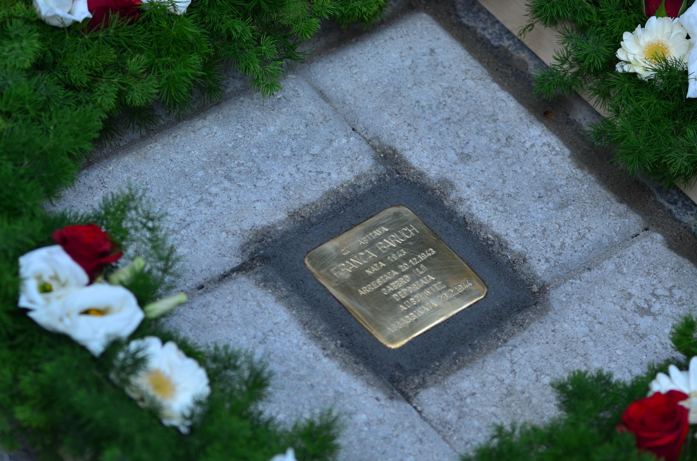

Le stolpersteine sono parte del tessuto urbano di Livorno dal 2012. La Comunità di Sant'Egidio ne ha promosso l'installazione, quale atto di omaggio ai concittadini di religione ebraica, deportati nel '43-'44.

L'iniziativa si inserisce nelle diverse attività promosse dalla Comunità perchè la memoria sia una vera e propria pietra di inciampo nel percorso umano e culturale necessario alla costruzione di una città e di una società, più umana e giusta.

A tale scopo, la manifestazione coinvolge le scuole di ogni ordine e grado e i “nuovi cittadini”, ragazzi e lavoratori immigrati (con le loro famiglie), la cui conoscenza della Shoah non è scontata né sempre condivisa. Lezioni di approfondimento e incontri con gli anziani livornesi ebrei, visite alla sinagoga ed altre iniziative, precedono in genere l'impianto delle stolpersteine.

La Comunità inoltre, con questa iniziativa, ha voluto inserire Livorno nel numero delle città che hanno valorizzato il proprio contesto urbano, sia dal punto di vista culturale che artistico. Alla stregua di Berlino, Praga, Roma, Livorno ha avuto così una risonanza nazionale e internazionale.

Le stolpersteine possono ricordare persone scomparse nei lager e nella persecuzione ma anche persone sopravvissute alla Shoah. Esse sono poste davanti alle case abitate dalle persone ricordate prima della deportazione, oppure presso la loro ultima residenza nota.

In alcuni casi tali abitazioni non esistono più, perché abbattute dai bombardamenti del '43 o demolite nell'immediato dopoguerra. Le pietre vengono allora poste nel luogo più vicino a quello precedente la guerra.
La ricostruzione topografica e toponomastica viene svolta grazie all'accurata collaborazione tra gli uffici del Comune di Livorno, la Comunità di sant'Egidio, la Comunità Ebraica di Livorno e su segnalazione di amici, conoscenti e parenti delle persone deportate.

Attualmente sono 17 le pietre di inciampo installate: le prime quattro sono state impiantate nel 2013 e dedicate a due bambine ebree Franca Baruch e Perla Beniacar, un ragazzo, Enrico Menasci, e suo padre Raffaello. Altre due sono state impiantate nel 2014 e dedicate a Isacco Bayona e Frida Misul, testimoni dell'orrore della Shoah per almeno due generazioni di studenti livornesi. Le stolpersteine del 2015 sono state dedicate a Dina e Dino Bueno, quelle del 2017 a Ivo Rabà e Nissim Levi, nel 2018 a Matilde Beniacar, ultima sopravvissuta livornese ai campi di sterminio.
Nel 2020 sono state installate sei pietre di inciampo: quattro in via Strozzi e due in via del mare: le prime sono dedicate a Rosa Adut, Abramo Levi e ai loro due figli Mario Mosè e Selma; le altre sono dedicate a Pera Galletti e a sua figlia Lia Genazzani.

Quest’anno, la 18 esima stolpersteine sarà dedicata a Gigliola Finzi, una bimba livornese di pochi mesi, deportata con i genitori e barbaramente uccisa all’arrivo ad Aushwitz, nel maggio del ‘43.

GIGLIOLA FINZI

Chi era Gigliola Finzi?
La sua è una piccola storia finita tragicamente, a pochi mesi dalla nascita, sulla banchina di un binario morto, all’ingresso del campo di sterminio di Aushwitz alla fine del maggio ‘44.
La famiglia Finzi-Della Riccia abitava a Livorno da molti anni, in via Verdi 25. La mamma, Berta Della Riccia era casalinga e il padre Natale Finzi lavorava in città come commesso.
Il nonno materno Erasmo, impiegato in ufficio al Poligrafico “Salomone Belforte & Co.” in Via della Madonna, è ricordato come un uomo buono e mite, insieme alla moglie Egle Di Veroli.
Tuttavia poco si riesce a ricostruire della loro vita, per esempio di chi era Natale Finzi, dei suoi familiari. Poco si ritrova di una famiglia che pure viveva in città da tanti anni e da tante generazioni, in pieno centro, con tanti contatti. Perchè furono deportati tutti. E nessuno ritorna.
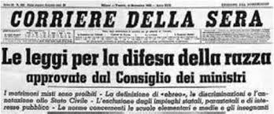
Sappiamo che la famiglia nel ’41 riesce a ottenere la “discriminazione”: le leggi razziali, emanate tre anni prima, non vengono cioè applicate al loro caso.
La “discriminazione” dalle leggi razziali, era prevista in alcuni casi, ad esempio per i cittadini di religione ebraica che avevano combattuto per il Paese durante la prima guerra mondiale oppure gli impiegati nelle tante fabbriche di cui la città e la provincia erano piene, che facevano parte dell’industria di guerra.
In verità, molte discriminazioni furono ottenute pagando molto, troppo, la speranza della propria libertà. Perchè pochissime discriminazioni, come la storia della famiglia di Gigliola dimostra, salvarono davvero gli ebrei dalla deportazione.
Come tutti i regimi totalitari, anche il nazi-fascismo, nonostante la studiata parvenza di amministrazione pubblica, con il suo estenuante uso della burocrazia per ostacolare l’ottenimento e poi negare i diritti civili e sociali, era un regime corrotto.

Erasmo Della Riccia è il primo ad ottenere la discriminazione, nel luglio del ‘41. A novembre riesce a farla avere anche ai suoi, a Berta e Luciana, le figlie e a Natale, e riesce a trovare impiego nelle miniere dell’Amiata grossetana.
In quell’anno infatti, la famiglia non è a Livorno. Si sono trasferiti a Castell’Azzara in provincia di Grosseto, dopo i bombardamenti che nel maggio e a giugno del ‘43 distruggono quasi interamente la città di allora.
A Castell’Azzara sono ospiti della famiglia Contini, in via Dante Alighieri, i quali ricordano la fede profonda di Erasmo e il ricorso incessante alla preghiera di tutta la famiglia, in quel brutto periodo vissuto da loro, dopo lo sfollamento: “la sera pregavano sempre”.

Erasmo e anche Natale trovano lavoro per un periodo alle miniere del Siele; è la prima miniera di mercurio italiana: fondata nel 1865 è di proprietà del commerciante livornese Rosselli.
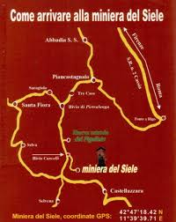
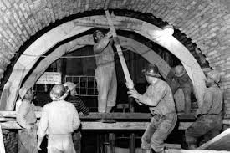

E’ proprio nei mesi estivi che si scatena una feroce e
aggressiva campagna di stampa contro gli ebrei, parte fino ad
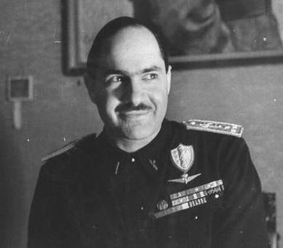
allora della comunità locale: «Ad un certo punto iniziarono a dirci che gli Ebrei erano diversi, che bisognava diffidare di loro – racconta Giuseppe Sargentoni, che da bambino viveva tra l’Amiata e le Colline del Fiora – mentre sino a poco tempo prima erano parte della comunità. Non avevano fatto nulla di male».
Intanto proseguono le requisizioni e I rastrellamenti.
In autunno uno scrupoloso funzionario, Alceo Ercolani, prefetto
di Grosseto. che intende fare carriera mostrando zelo,
sei giorni prima che gli venga ufficialmente chiesto dal
Ministero dell’Interno, allestisce un campo di internamento
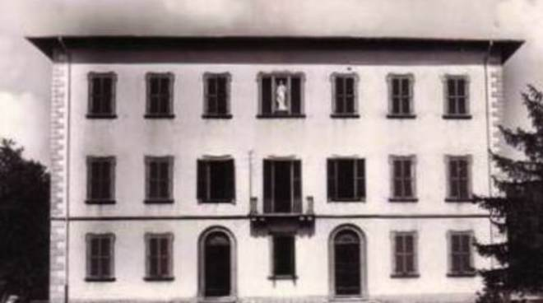
per gli ebrei, a Roccatederighi, nell’ala estiva della Villa del Seminario Vescovile.
Il vescovo Galeazzi, figura discussa, firma il contratto di affitto: 7.200 lire mensili, che non vengono saldate per intero, tanto che il prelato reclamerà, a guerra finita, quanto spettante.

Il 30 novembre 1943, tutte le Prefetture italiane ricevono l’ordine di polizia n. 5 secondo cui “ tutti gli ebrei, anche se discriminati, a qualunque nazionalità appartengano, e comunque residenti nel territorio nazionale debbono essere inviati in appositi campi
di concentramento”.
Roccatederighi si riempie e davanti alla Villa viene tirato del filo spinato e issato un muro “il muro degli ebrei”, per nascondere alla vista il caseggiato dalla strada sottostante.
Seguono giorni molto difficli: il 2 dicembre, arrivano gli ebrei arrestati a Pitigliano, il giorno seguente quelli di Grosseto e così via, fino a raggiungere nel febbraio ’44 le 64 persone internate, di cui 38 saranno deportate.
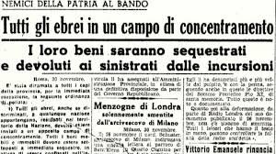
Tra il 7 e il 10 dicembre vengono sequestrate altre decine di aziende agricole di proprietari ebrei e vengono nominati dalla Prefettura sequestratatri e curatori connvienti con il Regime. La cosa fa notizia: si tratta di ettari ed ettari di terreno che, in una zona fortemente agricola, a molti fanno gola.
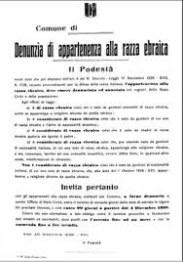
Sui tavolini dei bar, il giornale La Maremma spiega: “questi beni, per ordine superiore, andranno a favorire i sinistrati dai bombardamenti angloamericani […] e il lavoro di ricerca e sequestro delle proprietà di ebrei continua”.

Anche la famiglia Della Riccia subisce il provvedimento, devono presentarsi in Prefettura, dichiarare di essere ebrei discriminati ed essere trasferiti nel più vicino campo di raccolta, Roccatederighi.
I Contini cercano di convincerli a non presentarsi: possono nasconderli, hanno dei poderi isolati nelle campagne vicine, potrebbero stare lì per un periodo o durante i rastrellamenti. Intorno, le colline sono cave, ci sono grotte, possibili nascondigli.
Ma la situazione è diventata complicata e sempre più difficile. Gli ordini di presentarsi si fanno insistenti, pressanti, ci sono rastrellamenti, sequestri di beni, appartamenti, terreni, il territorio è presidiato. Come sfuggire?
Erasmo, Berta che è incinta, Luciana e Natale, alla fine si presentano in Prefettura.
Sono tutti internati a Roccatederighi, tranne Berta che viene portata in ospedale a Roccastrada.
Il 19 febbraio 1944 Berta partorisce Gigliola nel reparto maternità. Subito dopo il parto, viene trasferita a Roccatederighi. A marzo vengono portati a Fossoli e il 16 maggio deportati ad Aushwitz.

Gigliola viene uccisa all’arrivo.
Nonno Erasmo aiutato da Luciana, Berta, con Gigliola in braccio e Natale che le protegge con il suo abbraccio, sono fatti scendere a spintoni ed urla. La bimba piange. Berta non riesce a farla smettere; del resto, sulla banchina ferrroviaria uomini armati davanti a prigionieri inermi, vestiti con lacere divise a strisce, urlano comandi in una lingua incomprensibile.
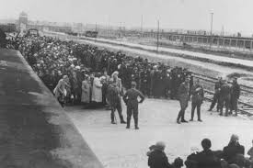
C’è molta confusione, le famiglie cercano di non essere divise. Spari, calci, spintoni, verso destra o verso sinistra non si sa bene perché. Nonno Erasmo cerca di tenere insieme la sua famiglia ma ci sono i soldati che imprecano e i cani che abbaiano contro i prigionieri.
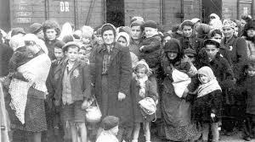
Un giovane soldato tedesco è infastidito dal pianto della neonata: strappa Gigliola dalle braccia di Berta
e la uccide barbaramente davanti agli occhi dei genitori.
Natale cerca di reagire e viene ucciso a colpi di pistola.
Erasmo, che stanno già portando via, si divincola dalla stretta
dei soldati e viene ucciso anche lui.
Luciana, è avviata in stato di chock all’immatricolazione ma non farà più ritorno.
A raccontare tutto sarà Frida Misul nel suo diario. Anche altri deportati, come Alberto Sed, ricordano l’orrore di quel momento. E’ il 23 maggio 1944.

